Отчёт по лабораторной работе №13
Фильтр пакетов
Анна Саенко
Содержание

1 Цель работы
Получить навыки настройки пакетного фильтра в Linux.

2 Ход выполнения работы

2.1 Управление брандмауэром с помощью firewall-cmd
Для начала работы я получила права суперпользователя и определила параметры текущей зоны.
Я узнала, какая зона используется по умолчанию, какие зоны доступны в системе, а также просмотрела список всех поддерживаемых сервисов.
На скриншоте видно вывод команд с информацией о зоне и доступных службах.
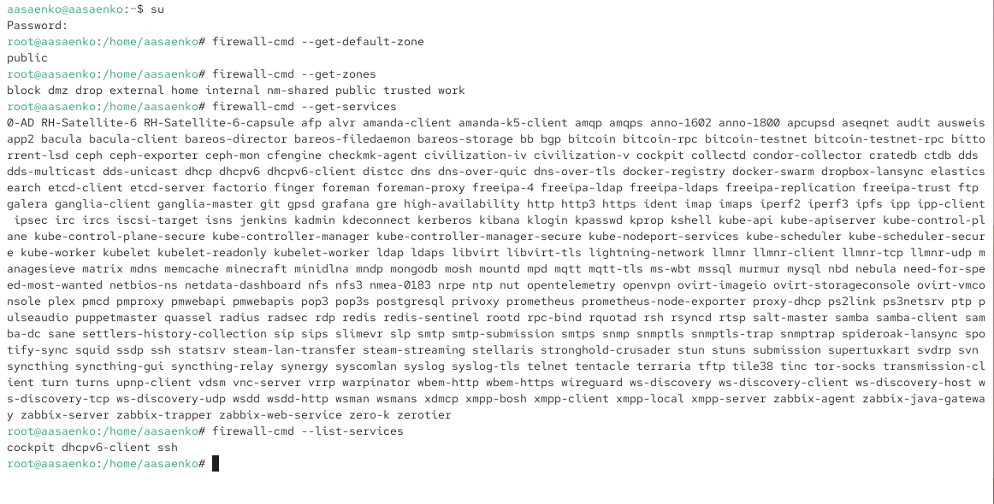
Рис. 1: Получение информации о зонах и сервисах

2.1.1 Просмотр текущей конфигурации
Я проверила, какие службы разрешены в активной зоне.
Затем сравнила вывод конфигурации при просмотре стандартной зоны и при указании зоны public.
Поскольку зона public является активной по умолчанию, результаты совпали.
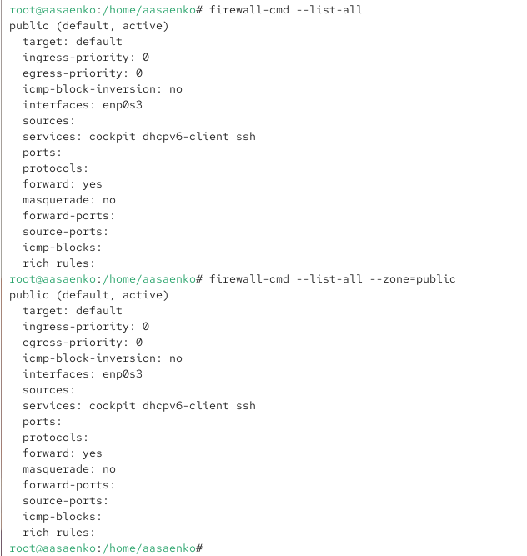
Рис. 2: Просмотр активной зоны

2.1.2 Добавление сервиса VNC
Я добавила службу vnc-server в конфигурацию времени выполнения.
Сервис появился в списке.
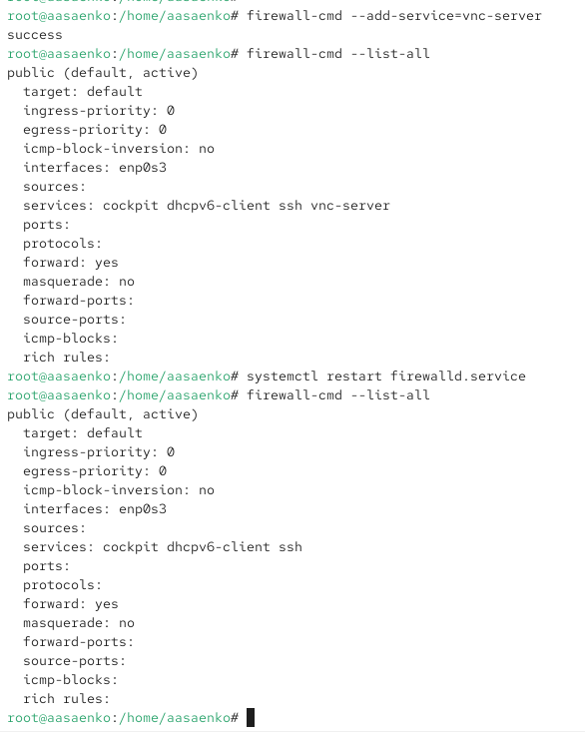
Рис. 3: Добавление службы vnc-server
После перезапуска службы firewalld изменения исчезли.
Это произошло потому, что служба была добавлена только во временную конфигурацию (runtime), которая теряется при перезагрузке службы.

2.1.3 Добавление сервиса VNC в постоянную конфигурацию
Я повторно добавила службу vnc-server, но на этот раз в постоянную конфигурацию.
Сервис не появился сразу в runtime, так как постоянные изменения не применяются автоматически.
После перезагрузки конфигурации изменения вступили в силу.
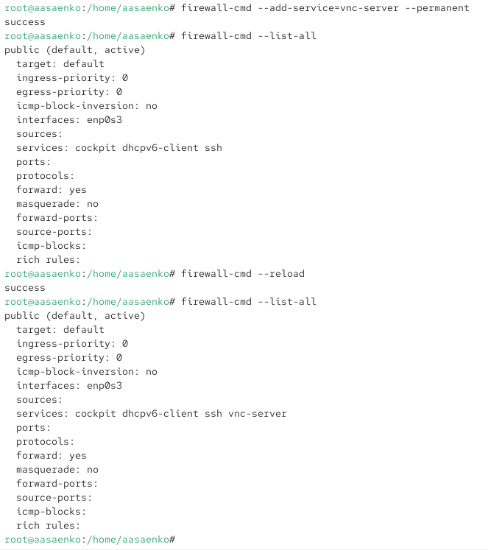
Рис. 4: Добавление в постоянную конфигурацию

2.1.4 Добавление порта 2022
Я добавила порт 2022/TCP в постоянную конфигурацию и перезагрузила настройки.
После обновления конфигурации порт появился в списке.
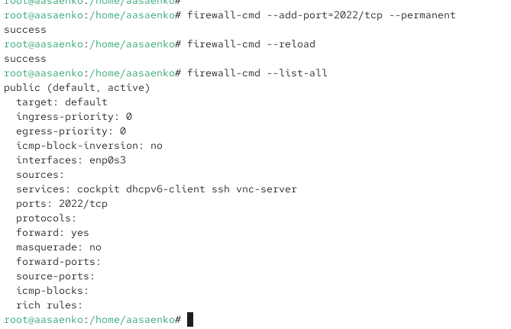
Рис. 5: Добавление порта 2022

2.2 Управление брандмауэром через firewall-config (GUI)
Я запустила графическую утилиту и переключила режим на Permanent.
В зоне public были включены службы ftp, http и https.
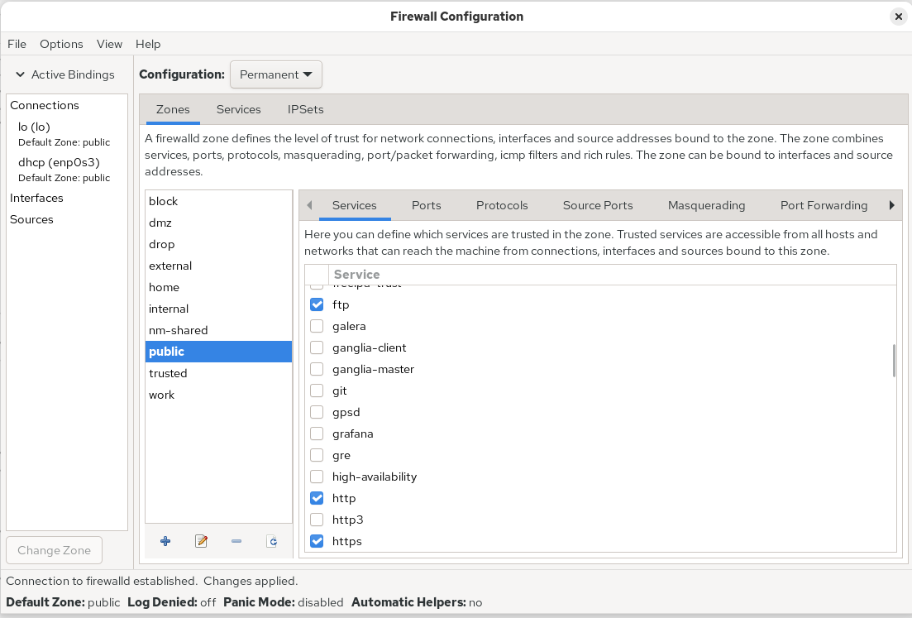
Рис. 6: Добавление служб через GUI
На вкладке Ports я добавила порт 2022/udp.
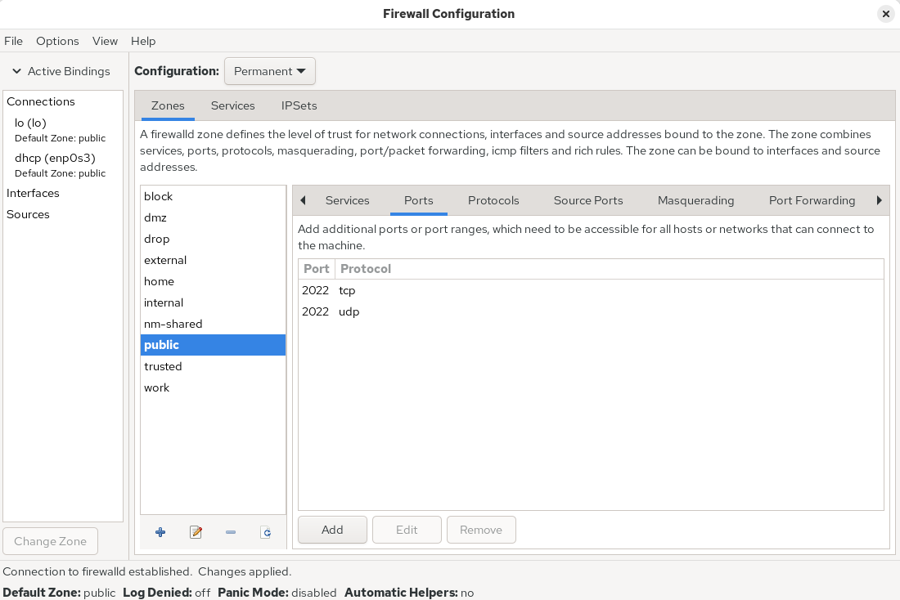
Рис. 7: Добавление порта через GUI
После выхода из утилиты изменения ещё не были активны.
Загрузка конфигурации применила их к runtime, и новые параметры стали видны.
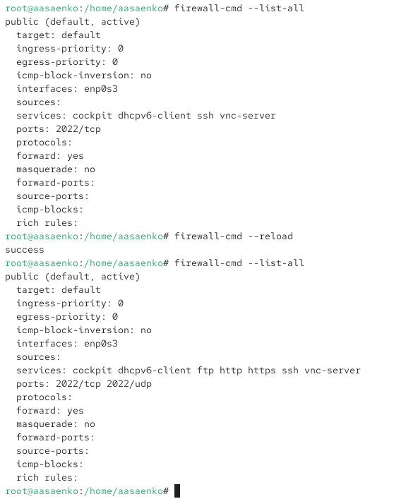
Рис. 8: Финальная конфигурация

2.3 Самостоятельная работа
Я настроила доступ к службам telnet, imap, pop3 и smtp:
– telnet добавлен через командную строку;
– imap, pop3 и smtp включены через графический интерфейс firewall-config.
Изменения сохранены как постоянные, и будут активны после перезагрузки системы.
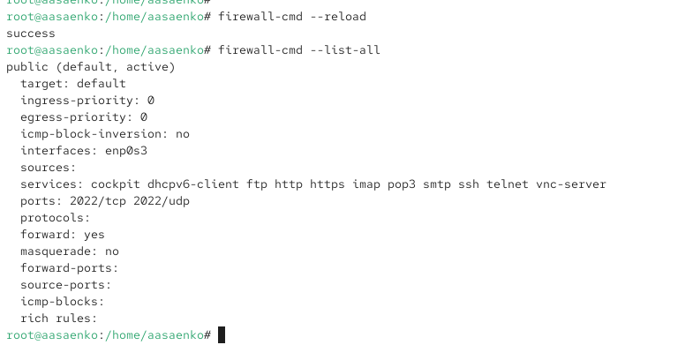
Рис. 9: Финальная конфигурация

3 Контрольные вопросы
- Какая служба должна быть запущена перед началом работы с менеджером конфигурации брандмауэра firewall-config?
Перед запуском firewall-config должна быть запущена служба firewalld.
- Какая команда позволяет добавить UDP-порт 2355 в конфигурацию брандмауэра в зоне по умолчанию?
Для добавления порта используется команда:
firewall-cmd --add-port=2355/udp --permanent
- Какая команда позволяет показать всю конфигурацию брандмауэра во всех зонах?
Для отображения полной конфигурации используется команда:
firewall-cmd --list-all-zones
- Какая команда позволяет удалить службу vnc-server из текущей конфигурации брандмауэра?
Удаление службы выполняется командой:
firewall-cmd --remove-service=vnc-server
- Какая команда firewall-cmd позволяет активировать новую конфигурацию, добавленную опцией –permanent?
Чтобы применить постоянные изменения, используется команда:
firewall-cmd --reload
- Какой параметр firewall-cmd позволяет проверить, что новая конфигурация была добавлена в текущую зону и теперь активна?
Проверка активной конфигурации выполняется командой:
firewall-cmd --list-all
- Какая команда позволяет добавить интерфейс eno1 в зону public?
Добавление интерфейса в зону выполняется командой:
firewall-cmd --zone=public --add-interface=eno1 --permanent
- Если добавить новый интерфейс в конфигурацию брандмауэра, пока не указана зона, в какую зону он будет добавлен?
Если зона не указана, интерфейс будет добавлен в зону по умолчанию (default zone), обычно это public.

4 Заключение
В результате выполнения лабораторной работы я получила практические навыки управления брандмауэром Linux с помощью утилит firewall-cmd и firewall-config.
Были выполнены следующие действия:
- определение активной зоны и просмотр доступных зон и служб;
- сравнение конфигурации зоны по умолчанию с явным указанием зоны;
- добавление сервиса в конфигурацию времени выполнения и в постоянную конфигурацию;
- объяснение различий между runtime- и permanent-настройками;
- добавление сетевых портов в брандмауэр;
- применение изменений и проверка итоговой конфигурации;
- использование графического интерфейса firewall-config для управления службами и портами.

